滋賀県作業療法士会
Web 会議システム(Zoom)利用マニュアル
【参加者向け】

滋賀県作業療法士会 2020年 9 月 1 日

Web会議システム【Zoom】の利用方法
ZOOM(ズーム)とは、パソコンやスマートフォンを使って、ミーティングやセミナーにオンラインで参加できるアプリです。パソコンの場合、主催者から送られる「ルームURL」をクリックすると、登録やアカウント作成無しで参加できます(初回のみ自動でアプリのインストールかがあります)。
事前準備について
Zoom公式サイトより専用アプリを事前にインストールすることを推奨いたします。 初回のみダウンロードすれば2回目以降は不要です。
Zoom 公式ダウンロード : https://zoom.us/download
すでにインストール済みの方は、Zoomアプリケーションの「バージョン 5.0.0 以上」への更新が必須となります。バージョンを更新しないと会議に参加ができませんのでご注意ください。 会議の開催者はアカウントを所持する必要がありますが、参加者はアカウントを所持する必要はありません。
会議の開催者 ⇒ アカウントを所持する必要あり
会議の参加者 ⇒ アカウントを所持する必要なし ・事前にインターネット環境の整備と最適化を行う。
有線による LAN 接続をするか、Wi-Fi環境の安定した場所で参加する。 インターネットを使用する他のアプリケーション、特に音楽やビデオを再生するアプリケーションを終了する。 インターネット環境が不安定だと、接続の遅延や音声が聞き取れないなどが発生します。
機材の準備を行う。 使用するパソコンにスピーカーとマイク、カメラが内蔵されているかご確認いただき、内蔵されていない場合は、「ヘッドセット」「Webカメラ」等をご準備ください。
会議への参加方法(Zoom へのアクセス方法)
1.パソコンから Zoom ミーティングに参加する
１）「ルーム URL」を使って参加する場合
事務局(主催者)から送られてきたZoomの「ルームURL」をクリックすると、自動的にダウンロードが開始され、そこをクリックすると自動的につながります。2回目以降は「ルームURL」をクリックすると、自動でアプリが立ち上がり会議に参加することができます。

２）ミーティングI Dとパスワードを使って参加する場合(スマホやタブレットでの参加方法も基本的には同じです)
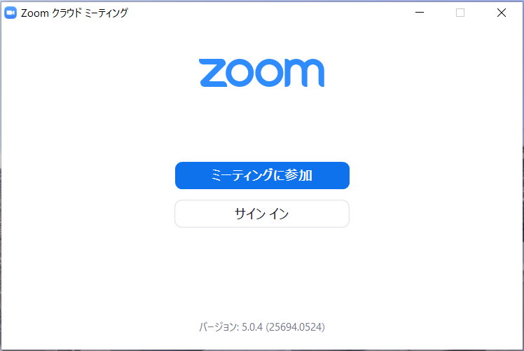
「ミーティングに参加」をクリックする
バージョンが5.0以上であることを確認する
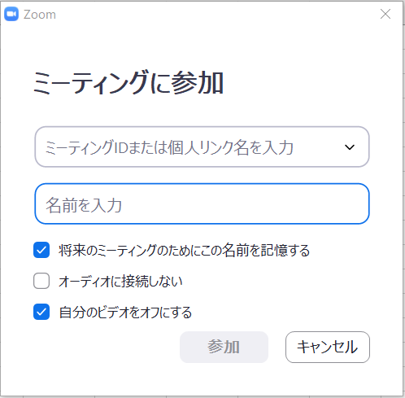
自分の名前を入力する(画面に表示される名前になります)。入室後にも変更できますが、入室確認の際に必要になるので、必ず指定の通り入力してください。
事務局（主催者）から届いたミーティングIDを入力する
※名前入力のルール例 ： 「都道府県名」＋（協会会員番号）＋氏名 ex）滋賀 １２３４５ 作業太郎
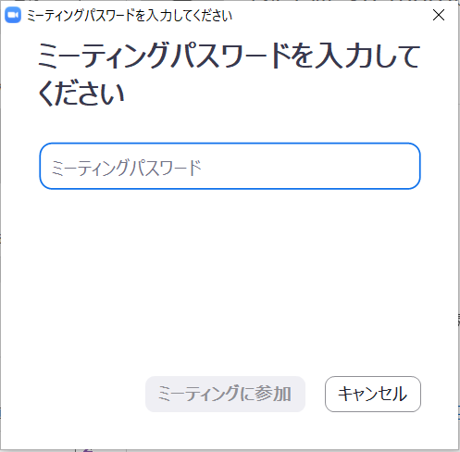
事務局（主催者）から届いたミーティングパスワードを入力して、ミーティング参加ボタンをクリックする。
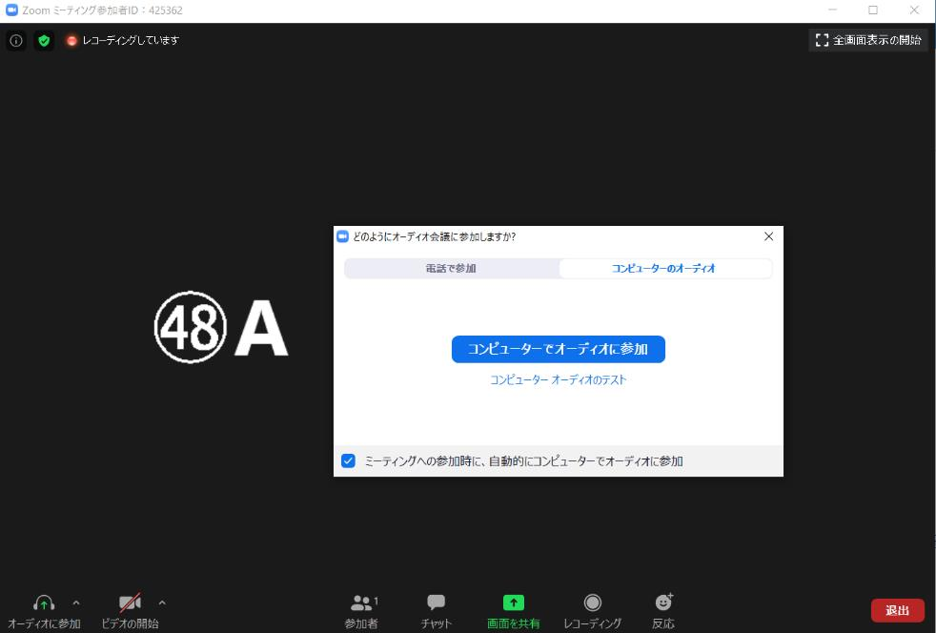
会議へ参加する前にマイクとスピーカーのテストができます。入室前に確認の上、ご参加をお願いします。
Zoomが起動すると、画面中央に「コンピューターでオーディオに参加」のボタンが表示されるので、参加をクリックすると会議への参加が開始されます。

会議への参加した後の画面説明(Zoom 利用方法)
Zoomの画面上部や画面下部に表示されるメニューボタンの機能を説明します。
【PC版】

【補足】
①「スピーカービュー/ギャラリービュー」の切り替え
クリックすると、「スピーカービュー/ギャラリービュー」の切り替えが出来ます。
▶スピーカービュー : 話をしている人の顔を、画面上に自動的に大きく映す見え方です。
▶ギャラリービュー : 参加者全員の顔を、画面上に均等に分割して映す見え方です。

②「全画面表示」
クリックすると、ZOOMの画面がパソコンの画面全体に表示されます。パソコンの「ESCボタン」を押すか、画面をダブルクリックすることで元の大きさの画面になります。ご自身のパソコンを操作する際は、「全画面表示」を閉じてください。

③「ミュート」
クリックすると、自分のマイクの音声を切る(ミュート)状態になります(他の参加者に自分の音声が聞こえな くなります)。再度クリックすると、ミュートが解除されます。横の△を押すと、オーディオテストやマイク、スピーカーの選択が できます。 ※会議・研修に参加した直後よりミュート状態にしておく。主催者より意見を求められた際に解除する。

④「ビデオ」
クリックすると、自分のカメラの映像を切る状態になります(他の参加者に自分の画像が見えなくなりま す)。再度クリックすると、解除されます。横の△を押すと、詳細な設定が行えます。
※参加者が多い研修や動画を用いる内容等では、主催者からの指示がある時以外カメラをオフにする。

⑦「チャット」
クリックすると、画面右側にメッセージを入力できる画面が表示されます。メッセージは参加者全員や個人に向けて表示させることができます。 ※出席確認にも利用します。
⑧「画面の共有」
クリックすると、自分のパソコン上の画面や資料などを、他の参加者に見せることが出来ます。
※主催者から指示がある時以外は、基本的に主催者のみが操作します。

⑨「レコーディング」
クリックすると、パソコンなどに現在のZOOMミーティングやセミナーの内容を録画することができます。ただし、録画には主催者の許諾が必要です。 ※事前の了解なくレコーディングを行うことはマナーに反します。

⑨「反応」 : クリックすると、グッドマークや拍手の表示ができます。

【携帯版】

３）会議・研修参加の際の諸注意
【事前準備】
①事前のスケジュール、ZOOM ID・パスワード、配布資料等の有無を確認してください
②安定したweb環境・ディバイスの確認を行ってください
【参加に際してのルール】
③配布されたIDやパスワード、資料等をSNS等にあげないでください
④ZOOM内に表示される名前の設定を行ってください 「滋賀 １２３４５ 作業太郎」
⑤会議や研修に参加した際には、チャットにて「参加しました」などの報告をお願いします⇒出席確認となります
⑥出席報告・質問以外ではチャットの使用は不可です
⑦送れて参加する際は、主催者から承認されるまでお待ちください
⑧参加時、主催者からの指示があるまでマイクはミュートにしておいてください
⑨人数の多い研修や動画を用いた研修の際は、主催者からの指示があるまでカメラをオフにしておいてください
⑩会議の内容や研修内容のレコーディングはマナー違反です
⑪画面を特定の参加者に合わせる、特定の参加者にチャットを送るなどはマナー違反です

【Zoom に関する参考サイト】
ZOOMホームページ : https://zoom.us/jp-jp/meetings.html
ZOOMアカデミージャパン : https://zoomy.info/
ZOOM革命 : https://zoom-japan.net/
ZOOMの達人 : https://zoom-tatsujin.com/

